***Математика*** ***1 класс***

***18.11.2020***

***Урок №40***

***Учитель :Сейдаметова А.С.***

**Тема: Слагаемые. Сумма.**

**Цель:** **создать условия для усвоения математических понятий «слагаемые, сумма», формирование умения читать и записывать суммы.** Совершенствование вычислительных навыков;

**Планируемые результаты:** обучающиеся научатся читать равенства, используя математическую терминологию (слагаемые, сумма); планировать, контролировать и оценивать учебные действия в соответствии с поставленной задачей и условиями её выполнения; определять наиболее эффективные способы достижения результата; оценивать себя, границы своего знания и незнания; работать в паре и оценивать товарища.

**Формируемые УУД**:

1. Познавательные: - использование имеющихся знаний;

- исследование учебной задачи;

- установление логических, причинно-следственных связей,

- применение знаково-символической схемы.

2. Регулятивные: - оценивать уровень успешности;

- определять цель учебной задачи;

- контроль в форме сличения способа действия и его результата с заданным эталоном.

3. Коммуникативные: - умение слушать и вступать в диалог;

- умение правильно выражать свои мысли;

- оформление своей мысли в устной речи;

- умение ориентироваться в своей системе знаний;

4. Личностные:

- формирование положительного отношения к учению.

5.Предметные**:**- знать название чисел при сложении.

-уметь употреблять новые понятия в математической речи;

- совершенствовать вычислительные навыки;

- выбирать различные способы чтения математических выражений.

**Используемое оборудование:**  учебник, тетрадь ,линейка , карандаш

.

**Ход урока**

1. **Организационный момент.**

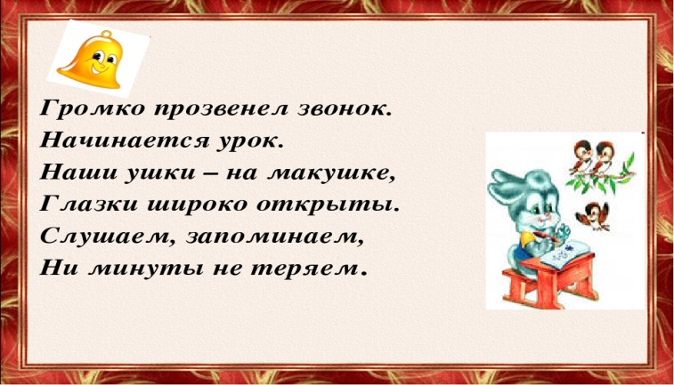

1. Мотивация познавательной деятельности.

Устный счет

2+4 6-3

6-5 8+2

7+3 9-6

10-5 4+5

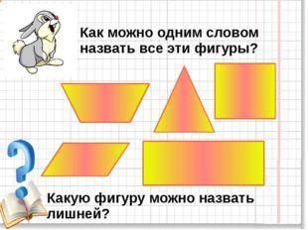

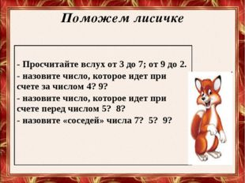

**3.Работа в тетради** .

Запись числа и классная работа

Математический диктант В лесной школе учится и волчонок надо ему помочь

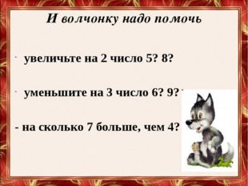

**4.Открытие нового знания.**

(*У учителя корзина и муляжи фруктов, с помощью которых он демонстрирует все действия зайчика)*

В лесной школе учится зайчик. Он нашёл под ябоней 2яблока и положил их в корзину.

Потом он под персиком нашёл 1 персик и положил их в корзину.

Что делал зайчик с фруктами? *(Складывал в корзину)*

Какое действие он выполнял? (*Сложение)*

Что он складывал? (*2 яблока и 1 персик)*

Составьте выражение.*(2+1)*

**Числа, которые мы складываем, на математическом языке называются слагаемыми.**

Назовите первое слагаемое*.(2 )*

Назовите второе слагаемое. *(1 )*

Сколько всего фруктов у ёжика в корзине? (*3 )*

Дополните нашу запись. (*2+1=3)*

Как вы можете назвать число 3?

**В математике результат сложения называется – СУММА.**

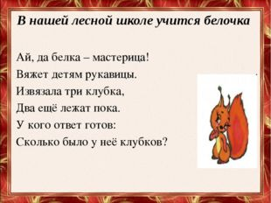

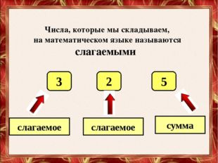

**5. Физкультминутка**

Раз – мы хлопнули руками,

2- мы топнули ногами,

3- нагнулись и присели,

На 4- встали. Сели.

5- руками пол достали,

6- во весь рост встали,

7- мы просто потянулись,

8- нежно улыбнулись,

9- сели так, как надо.

Нету больше цифр – мы рады.

**6. Включение нового знания в систему знаний и повторение.**

**Учебник стр.86 №1**

- В этом задании надо составить по рисункам примеры и решить их. Кто прочитает первый пример? Почему составили именно так?

- Теперь прочитайте его, используя название чисел при сложении.

- Составьте следующий пример.

Работа у доски и в тетради

Стр 86 №2

Остальные примеры делаете самостоятельно

Проверим, правильно ли сделали.

Стр 87 Зад №3,4 кол-но

Дополн задан на смекалку

Стр .87

Кто допустил ошибку при счёте заяц или белка?

**7.Рефлексия деятельности (итог урока).**

Чему учились на уроке? (*называть числа при сложении*)

Какие математические термины узнали? (*слагаемое, сумма*)

Что мы называем слагаемыми? (*числа, которые складываем*)

Что называем суммой? *(результат сложения и целое выражение)*

***Подумайте, всё ли вам было понятно на уроке. Оцените себя.***

-В конце урока настроение каково? (-во!)

-Все такого мнения? (да!)

- Урок понравился? (да!)

 Ученики лесной школы прощаются с вами и желают вам приходить на урок с хорошим настроением, а уходить с урока с новыми знаниями.